المادة : رياضيات الصف : الثاني متوسط

اختبار ( تشخيصي ) للفصل الدراسي الأول لعام 1447هـ التاريخ :

الاسم : الفصل :

10

السؤال الاول / أختر الإجابة الصحيحة لما يلي :

( 1 ) | ــ 13 + 4
 | أ | 9 |  | ب | ــ 9 |  |  | جـ | 10 |  |  | د | ــ 7
( 2 ) | 6 ( ــ 3 )
 | أ | 18 |  | ب | 3 |  |  | جـ | ــ 18 |  |  | د | 9
( 3 ) | 2 ² + ²4
 | أ | 6 |  | ب | 20 |  |  | جـ | 16 |  |  | د | 4
( 4 ) | 24 ÷ ( ــ 4 )
 | أ | 8 |  | ب | 16 |  |  | جـ | ــ 6 |  |  | د | 9
( 5 ) | احسب ذهنيا : $\frac{1}{3}$ × 303
 | أ | 100 | ب | 101 |  | جـ | 102 |  |  | د | 103
( 6 ) | اكتب الكسر الاعتيادي $\frac{3}{4}$ على صورة كسرعشري
 | أ | 0,75 | ب | 0,5 |  | جـ | 0,45 |  |  | د | 0,25
( 7 ) | حل التناسب التالي : $\frac{س}{01}$ = $\frac{3}{5}$
 | أ | 15 | ب | 6 |  | جـ | 7 |  |  | د | 11
( 8 ) | أوجد قيمة س في المثلث التالي :
 | أ | 53 | ب | 50 |  | جـ | 51 |  |  | د | 52

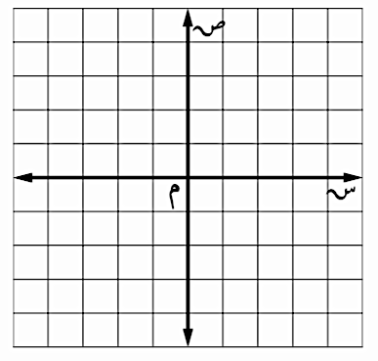
السؤال الثاني :

( أ )- عين النقاط التالية في المستوى الاحداثي :

أ ( ــ 1 ، 3 )

ب ( 2 ، ــ 4 )

( ب )- اكتب النسبة التالية على صورة كسر اعتيادي في أبسط صورة :

6 أقلام مقابل 8 دفاتر

انتهت الأسئلة خالد

